
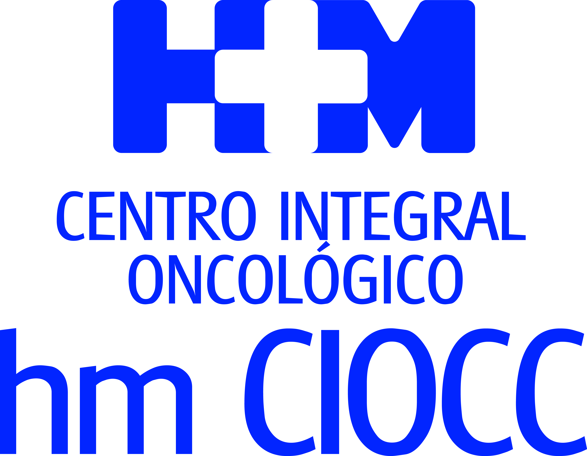

En 2016, más de 3.000 pacientes nuevos han confiado en HM CIOCC

SE CELEBRA LA IX LECCIÓN CONMEMORATIVA
CLARA CAMPAL

- A diferencia de otros años, previamente al acto central se organizaron ocho sesiones multidisciplinares en paralelo sobre las novedades en el tratamiento de distintos tumores (digestivos, mama, linfomas y leucemias, próstata, pulmón, ginecológicos), o aspectos claves relacionados como la dinámica de los ensayos clínicos o la determinación de dianas moleculares

- El Dr. Juan Abarca Cidón, presidente de HM Hospitales, declaró que la finalidad de la Lección Conmemorativa Clara Campal es “reunir a los pacientes y sus familias, médicos y profesionales de la industria u otras disciplinas biosanitarias para hablar sobre el cáncer de una forma más cercana e ir más allá del diagnóstico y tratamiento de la enfermedad”

Madrid, 5 de diciembre de 2016. El miércoles se celebró la IX Lección Conmemorativa Clara Campal en el Hospital Universitario HM Sanchinarro. A diferencia de otros años, se organizaron ocho sesiones multidisciplinares en paralelo para pacientes sobre las novedades en el tratamiento de distintos tumores (digestivos, mama, linfomas y leucemias, próstata, pulmón, ginecológicos), o aspectos claves relacionados como la dinámica de los ensayos clínicos o la determinación de dianas moleculares. Acto seguido, tanto los asistentes a las charlas como los profesionales sanitarios se reunieron en el Auditorio Reina Sofía para el acto central de la jornada.

Allí, el Dr. Juan Abarca Cidón, presidente de HM Hospitales, declaró que la finalidad de la Lección Conmemorativa Clara Campal es “reunir a los pacientes y sus familias, médicos y profesionales de la industria u otras disciplinas biosanitarias para hablar sobre el cáncer de una forma más cercana e ir más allá del diagnóstico y tratamiento de la enfermedad”. Asimismo, agradeció a todos los profesionales del Centro Integral Oncológico Clara Campal HM CIOCC su dedicación y esfuerzo por intentar obtener siempre los mejores resultados y tratar a los pacientes -hasta ahora han pasado 25.000 por HM CIOCC- no sólo desde el punto de vista médico, también para que se encuentren bien psicológicamente, “una filosofía que tenemos que llevar con nosotros a medida que vaya creciendo el Grupo”.

Por su parte, el Dr. Cristóbal Belda, director de I+D+i de HM Hospitales, explicó que con la creación de la Fundación de Investigación de HM Hospitales (FiHM) en 2003, se tomó una decisión estratégica con una visión a largo plazo. Desde entonces, la FiHM es la responsable de coordinar toda la investigación que se realiza en cada centro de HM Hospitales. “En los últimos años su actividad ha sido inseparable de HM CIOCC y persigue el objetivo fundamental de acercar la innovación farmacéutica, técnica y humana a los pacientes”, apuntó el Dr. Belda. Esto ha sido posible gracias a la incorporación de Ensayos Clínicos en fases muy precoces, que han permitido que más de 1.500 pacientes hayan podido acceder a fármacos que, de otra forma, no hubiera sido posible hasta varios años después.

El encuentro también contó con el testimonio de un paciente de HM CIOCC, que recientemente superó un cáncer colorrectal.

Actividad de HM CIOCC
El Dr. Antonio Cubillo, jefe del Servicio de Oncología Médica de HM CIOCC, destacó la figura de Doña Clara Campal, “a la que está dedicada todo el centro oncológico y su Lección Conmemorativa. Sirve, a su vez, como evento de cierre del ‘año oncológico’ del Grupo y como jornada de puertas abiertas del centro”.

A continuación, el Dr. Cubillo presentó los datos asistenciales del centro, incidiendo en que a lo largo de 2016 han acudido a HM CIOCC más de 3.000 pacientes nuevos que han confiado en el centro para su diagnóstico y tratamiento. Esto coloca a HM CIOCC como el primer centro oncológico -incluyendo hospitales públicos y privados- a nivel asistencial en la Comunidad de Madrid, unos datos que “demuestran la confianza que los pacientes depositan en nuestros profesionales”.

El Dr. Cubillo recalcó que el modelo de asistencia es multidisciplinar (implica a profesionales de alto nivel expertos en una patología tumoral concreta), integral (se dirige tanto al paciente, como a su familia) y personalizado. En cuanto a la procedencia de los pacientes atendidos en 2016, “el 70% de la actividad oncológica de HM Hospitales se desarrolla en HM CIOCC; la mitad de los pacientes que vienen ya iban antes a HM Hospitales; el 26% son de la Comunidad de Madrid, el 12% de otras comunidades autónomas y el 1% viaja desde otros países para tratarse aquí”.

Asimismo, destacó la gran novedad que ha supuesto la puesta en marcha de la Unidad de Cáncer y Embarazo de HM CIOCC, que atiende a las mujeres diagnosticadas de un proceso tumoral durante la gestación y que definió como “la más multidisciplinar entre las multidisciplinares, de las unidades de HM CIOCC”.

En cuanto a actividad docente, HM CIOCC desarrolla un programa integral y personalizado con más de sesenta sesiones formativas anuales con ponentes tanto nacionales como internacionales de muy alto nivel; la formación teórico-práctica de los alumnos de 5º y 6º curso de Medicina de la universidad CEU San Pablo; el Máster Universitario en Investigación Clínica y Aplicada en Oncología en el que se forma a los futuros investigadores; el programa de rotaciones externas tanto para oncólogos médicos como para profesionales de la industria u otras disciplinas biomédicas; el programa Fellowship, de dos años de duración, para especializarse en una patología tumoral completa; los eventos y cursos anuales como el Curso Internacional en Neoplasias Digestivas, Viaje a través del Cáncer de Mama, la Lección Conmemorativa Clara Campal y otros muchos en marcha, dirigidos tanto a profesionales, pacientes y sus familias.

El Dr. Cubillo anunció la puesta en marcha del “Club CIOCC”, en enero de 2017, para establecer una red de colaboración docente entre todos los profesionales que han disfrutado de un periodo formativo en HM CIOCC. “Muchos profesionales desean acudir a este centro para completar y optimizar su formación, dado el gran prestigio que tiene y cómo nos adaptamos a sus necesidades individuales”, apuntó.

Finalmente, realizó un breve recorrido por cada una de las unidades multidisciplinares de HM CIOCC y su actividad asistencial, docente e investigadora de prestigio internacional. Destacó que el valor diferencial de HM CIOCC es “haber logrado la integración de la mejor docencia e investigación clínica con una atención oncológica personalizada y continua al paciente y su familia”. Esto facilita el acceso a los tratamientos más novedosos que, a su vez, son realizados con la mejor atención humana y un extraordinario soporte tecnológico al servicio de los equipos multidisciplinares.

Avances en cirugía oncológica
El Dr. Emilio Vicente, jefe del Servicio de Cirugía General y Digestiva de HM Sanchinarro, centró su conferencia en los avances tecnológicos que se han producido en cirugía oncológica en los últimos años.

Los avances tecnológicos en cirugía oncológica se centran en tres aspectos fundamentales: mejor visión, mejor manipulación y manejo, y posibilidad de sustitución.

“Todo comienza con el estudio preoperatorio. Al poder visualizar la patología con más precisión, entendemos mejor, algo básico para determinar y localizar la lesión del paciente, siendo esto fundamental para determinar una buena estrategia quirúrgica y obtener un buen resultado”, afirmó el Dr. Vicente.

En este sentido, uno de los procedimientos más novedosos y que en HM Sanchinarro se utiliza desde hace unos años, es el empleo de una sustancia, verde de indocianina, que tiene una utilidad: la localización precisa de la enfermedad tumoral distinguiéndola del tejido sano. Gracias a su sensibilidad a la luz del láser, genera una proyección fluorescente y, al ser inyectado por vía intravenosa y tener excreción por vía biliar, permite la visualización anatómica hepatobiliar de manera óptima. Esto facilita los procedimientos quirúrgicos complejos, al aumentar su precisión.

En cuanto a la mejora en la manipulación, destacó el desarrollo actualmente alcanzado en la cirugía mínimamente invasiva debido a las ventajas que ofrece al paciente, como incisiones mínimas y una mejor y más rápida recuperación. En este sentido, señaló su preferencia por la cirugía robótica frente a la laparoscópica -siempre que el cirujano esté debidamente entrenado- por aspectos como la visión en 3D y la mayor capacidad de articulación de las pinzas robóticas, que permite hacer suturas de vasos de 5 milímetros sin temblor alguno. Ofrece, además, 7 grados de libertad de giro frente a los 5 convencionales.

“Es algo más que un procedimiento, es una plataforma de trabajo que incluye un software e identificación de tumores y estructuras que ha permitido dar un paso adelante en la cirugía”, apunta el experto. Finalmente, resaltó que todo ello “serviría de bien poco si esta tecnología nos aleja del fundamento de nuestra profesión como médicos: el trato personal, cercano y amable con cada uno de nuestros pacientes”.

HM Hospitales
HM Hospitales es el grupo hospitalario privado de referencia a nivel nacional que basa su oferta en la excelencia asistencial sumada a la investigación, la docencia, la constante innovación tecnológica y la publicación de resultados.

Dirigido por médicos y con capital 100% español, cuenta en la actualidad con más de 4.000 profesionales que concentran sus esfuerzos en ofrecer una medicina de calidad e innovadora centrada en el cuidado de la salud y el bienestar de sus pacientes y familiares.

HM Hospitales está formado por 28 centros asistenciales: 9 hospitales, 3 centros integrales de alta especialización en Oncología, Cardiología y Neurociencias, además de 16 policlínicos. Todos ellos trabajan de manera coordinada para ofrecer una gestión integral de las necesidades y requerimientos de sus pacientes.

Más información: www.hmhospitales.com

Más información para medios:

DPTO. DE COMUNICACIÓN DE HM HOSPITALES
María Romero
Tel.: 914 444 244 Ext. 167 / Móvil: 667 184 600
E-mail: mromero@hmhospitales.com

